MỤC LỤC

I. | ĐẶT VẤN ĐỀ ( LÝ DO CHỌN ĐỀ TÀI) ........................ | 2
II.  A.  B.  C.  1.  2.  3.  4.  5.  6.  D.  III. | GIẢI QUYẾT VẤN ĐỀ ....................................................  CƠ SỞ LÝ LUẬN .............................................................  THỰC TRẠNG VẤN ĐỀ .................................................  CÁC BIỆN PHÁP TIẾN HÀNH .....................................  Thí nghiệm tìm hiểu về các chất dinh dưỡng .................  Các thí nghiệm với cây và hạt ..........................................  Một số thí nghiệm với nước ..............................................  Thí nghiệm với vật chìm vật nổi ......................................  Các trò chơi với không khí và ánh sáng ..........................  Trò chơi với Nam châm .....................................................  HIỆU QUẢ SÁNG KIẾN KINH NGHIỆM ....................  KẾT LUẬN, KHUYẾN NGHỊ ......................................... | 4  4  5  6  6  12  17  21  24  28  29  30

I. ĐẶT ĐỀ TÀI
“ Trẻ em hôm nay
Thế giới ngày mai”

Trẻ em là niềm hạnh phúc của mỗi gia đình, là tương lai của dân tộc. Việc bảo vệ và chăm sóc, giáo dục trẻ em là trách nhiêm của nhà nước, của xã hội và của mỗi gia đình. Chính vì vậy việc giáo dục và phát triển nhân cách cho trẻ ngay từ lứa tuổi mầm non, đóng vài trò vô cùng quan trọng trong việc phát triển cho trẻ nhỏ về mọi mặt như: Thẩm mỹ, đạo đức, trí tuệ, thể lực.
Nhận thức được ý nghĩa to lớn đó, ngành giáo dục mầm non đã đề ra mục tiêu rõ ràng là hình thành cơ sở ban đầu về nhân cách con người phát triển toàn diện, ở trường mầm non trẻ không chỉ được chăm sóc mà trẻ còn được làm quen với nhiều hoạt động học khác nhau. Trong đó hoạt động “khám phá khoa học” có ý nghĩa quan trọng trong việc phát triển nhận thức cho trẻ. Hoạt động học này nhằm hình thành và giúp cho trẻ phát triển nhận thức về các sự vật, hiện tượng xung quanh và giáo dục thái độ ứng xử đúng đắn với thiên nhiên, với xã hội cho trẻ. Đồng thời thông qua các hoạt động khám phá khoa học sẽ giúp cho trẻ dần hình thành và phát triển các kỹ năng quan sát, kỹ năng tư duy, phân tích, tổng hợp, khái quát… là những kỹ năng cần thiết cho trẻ bước vào trường tiểu học và quan trọng hơn, chính là những kỹ năng cần cho cuộc sống hàng ngày của trẻ.
Trong cuộc sống của thời đại công nghệ thông tin và việc đổi mới phương pháp giáo dục mầm non, cô và trẻ được đưa đến gần nhau hơn, trong chương trình giáo dục mầm non cải cách cô là người thầy, người mẹ thì trong chương trình giáo dục mầm non mới cô còn là người bạn thân thiết của trẻ. Đó là điều tuyệt vời nhất mà chương trình mới mang lại cho trẻ nhưng lại đặt ra một thách thức mới cho thế hệ giáo viên mầm non. Là người thầy, là người mẹ thì phải hiểu trẻ, yêu trẻ còn là một người bạn thì cô phải học cùng trẻ, chơi cùng trẻ. Để làm tốt được ba vai trò ấy, cô phải sáng tạo những hình thức học mới, đặc biệt mà trong đó cô và trẻ cùng tìm hiểu, trẻ được quan sát thực tế và trải nghiệm chứ không phải là “cô giảng, cháu nghe”.
Với trẻ mẫu giáo 3-4 tuổi - độ tuổi không phải lớn nhất, cũng không phải nhỏ nhất trong trường mầm non - trẻ bước đầu đã có một số hiểu biết nhất định về thế giới xung quanh, khả năng chú ý, ghi nhớ đã phát triển tương đối, bước đầu hình thành tư duy hình tượng và tư duy lôgic. Trẻ rất thích thú khi quan sát những hiện tượng xảy ra xung quanh và đã bước đầu biết phân tích cùng cô, phỏng đoán sự việc.
Là giáo viên đáng lớp 3-4 tuổi nhiều năm, tôi quan sát trẻ và thấy rằng thật là khó để giải thích cho trẻ một vấn đề như “không khí” nhưng khi cô cho trẻ làm một thí nghiệm thực tế và phân tích thì trẻ ghi nhớ rất nhanh. Sau một thời gian dài cô hỏi về thí nghiệm đó trẻ vẫn có thể trả lời rõ ràng, đúng yêu cầu cô đưa ra.Vì vậy tôi đã chọn đề tài: “Một số thí nghiệm giúp trẻ 3-4 tuổi khám phá khoa học hiệu quả”.
2. THỜI GIAN NGHIÊN CỨU :
-Thời gian nghiên cứu từ tháng 9/2016 đến tháng 2/ 2017
3. ĐỐI TƯỢNG NGHIÊN CỨU
- Học sinh lớp Mẫu giáo bé c3
4. PHẠM VI NGHIÊN CỨU - ỨNG DỤNG
-Trong nhóm lớp mẫu giáo bé c3 và khối bé .

II. GIẢI QUYẾT VẮN ĐỀ
1.CƠ SỞ LÝ LUẬN
Đối với trẻ mẫu giáo lúc này tư duy trực quan hình tượng đã phát triển mạnh hơn do vậy trẻ đã có nhu cầu khám phá mối quan hệ giữa các sự vật hiện tượng với nhau , bước đầu có khả năng suy luận .Vậy nên quá trình công tác ,nghiên cứu và thử nghiệm một số thí nghiệm khoa học về sự phát triển của cây , nước ánh sáng , tôi thấy chúng ta có thể ứng dụng một số kiến thức khoa học vào hoạt động chung ( Như các tiết học môi trường xung quanh tìm hiểu về nước và các hiện tượng tự nhiên , phân loại đồ dùng theo chất liệu …) hoặc dùng để gây hứng thú cho trẻ trước khi vào bài mới . Ngoài ra có có thể thực hiện trong các hoạt động ngoài giờ , hoạt động ngoại khóa để mở rộng hiểu biết cho trẻ .Trong đó , ta có thể kết hợp làm một số đồ dùng đồ chơi đơn giản . Được trực tiếp làm thí nghiệm với các vật mà mình đang học quả là một điều thích thú đối với trẻ . Thật vậy, cứ để cho các cháu được hoạt động , được trải nghiệm , được thử đúng – sai và cuối cùng cháu tìm ra kết quả nào đó sẽ là một điều lý thú đối với trẻ . Cho nên ở đơn vị tôi việc tổ chức tiết học khám phá khoa học đang được diễn ra tại trường , lớp tạo cơ hội cho trẻ tiếp thu kiến thức , ren kỹ năng một cách chủ động hơn . Nhìn ra được vấn đề nên tôi và các đồng nghiệp đã sáng tạo ra một số thí nghiệm trò chơi thực hiện nghiệm bổ sung vào hoạt động khám phá khoa học để giúp trẻ phát huy hết khả năng của mình . Như chúng ta đã biết, đặc điểm tâm sinh lý của trẻ là khả năng tập trung kém, sự hứng thú chóng đến và cũng chóng đi. Trẻ có một trí nhớ tuyệt vời để ghi nhớ những kiến thức mà cô giáo cung cấp nhưng cũng có thể quên ngay chỉ một, hai ngày sau đó. Ở lứa tuổi 3-4 tuổi, khả năng nhận thức của trẻ đã khá sâu Làm thế nào để khai thác triệt để thế mạnh và hạn chế mặt yếu trong đặc điểm tâm sinh lý và khả năng nhận thức của
trẻ? Tôi xác định phải xây dựng được hình thức tổ chức sao cho phù hợp, thu hút được sự tập trung, chú ý và thường xuyên ôn luyện kiến thức, kỹ năng cho trẻ trong học tập và vui chơi sẽ mang lại hiệu quả tối ưu nhất. Chính vì vậy tôi đã tiến hành thử nghiệm “ Một số thí nghiệm giúp trẻ 3-4 tuổi khám phá khoa học”
2. CƠ SỞ THỰC TIỄN
- Trường nằm ven đê sông đuống. Trường có 22 phòng học và các phòng năng khiếu . Trường mới đi vào hoạt động song trường luôn cố gắng tham gia các phong trào đoàn thể do các cấp các nghành giáo dục phát động và đạt kết quả cao . Thực hiện sự chỉ đạo của cơ sở giáo dục và đào tạo , phòng giáo dục và đào tạo quận, nhà trường luôn thực hiện đổi mới hình thức giáo dục cho trẻ mầm non để trẻ phát triển toàn diện . Nhiệm vụ đặt ra cho mỗi giáo viên phải tìm tòi sáng tạo, tự học hỏi, bồi dưỡng nâng cao trình độ chuyên môn của bản thân để luôn đổi mới hình thức hoạt động cho trẻ .
Bước đầu, khi bắt tay vào thực hiện các thí nghiệm tôi đã gặp những thuận lợi và khó khăn cơ bản sau
* Thuận lợi:
Được sự quan tâm, giúp đỡ của ban giám hiệu: đầu tư trang thiết bị hiện đại: máy vi tính. Nhà trường đã nối mạng internet, nhờ đó mà tôi có thể cập nhật nhiều thông tin, kiến thức mới.
Thường xuyên được tham dự các tiết kiến tập về hoạt động khám phá khoa học trong và ngoài nhà trường.
Trẻ trong lớp cùng một độ tuổi.
Trẻ ham học hỏi và bước đầu có những lập luận và suy nghĩ riêng, không hoàn toàn phụ thuộc vào người lớn
Phụ huynh quan tâm nhiều đến việc học tập của trẻ, phối hợp ôn kiến thức cùng trẻ ở nhà và nhiệt tình hỗ trợ giúp đỡ giáo viên về nguyên vật liệu tranh ảnh… theo yêu cầu của giáo viên tại lớp.
Bản thân tôi luôn cập nhật những thông tin về ngành và những đổi mới trong giáo dục thông qua sách vở và trang Web của giáo dục mầm non, trang Web của các trường bạn. Nhờ vậy, tôi nắm vững được định hướng đổi mới trong giáo dục mầm non.Giáo viên cùng nhóm là giáo viên trẻ, năng động, đạt trên chuẩn.
* Khó khăn
Bên cạnh những thuận lợi đã có, tôi cũng gặp một số khó khăn:
Một số đề tài khám phá khoa học rất hay và cần thiết cho trẻ nhưng lại trừu tượng và khó giải thích bằng lời và phim ảnh cũng không mang lại hiệu quả cao.
Kiến thức của trẻ không đồng đều.
Có một số trẻ đi học không đều, nghỉ dài ngày vì thế kiến thức của trẻ bị gián đoạn.
Vẫn còn một số phụ huynh chưa thật sự coi trọng ngành học mầm non nên chưa kết hợp với giáo viên để rèn trẻ.
Đứng trước những thuận lợi và khó khăn như vậy, để thực hiện tốt nhiệm vụ giáo dục trẻ nói chung và yêu cầu của hoạt động khám phá khoa học tôi đã luôn trăn trở, suy nghĩ, tìm tòi để tìm ra những biện pháp tối ưu nhất. Tôi đã tổ chức được cho trẻ nhiều hoạt động thí nghiệm giúp trẻ hiểu rõ hơn và ghi nhớ lâu hơn bản chất của sự việc, hiện tượng.
3. BIỆN PHÁP
Để đáp lại sự tín nhiệm của Ban giám hiệu nhà trường, lòng tin của các bậc phụ huynh, tôi đã sớm lên kế hoạch và tiến hành thực hiện. Ngay vào đầu năm học khi học sinh đã ổn định, tôi khảo sát học sinh chuyên đề để nắm bắt tình hình phát triển của trẻ trong lớp. Kết quả thu được:
60% trẻ ban đầu có một số hiểu biết về tự nhiên và một số hiện tượng gần gũi với trẻ trong cuộc sống
74% trẻ hứng thú tham gia vào tiết học, các hoạt động tại lớp cùng cô và các bạn.
Sau khi khảo sát, nắm được mặt mạnh, mặt yếu về nhận thức của cả lớp nói chung và khă năng của từng trẻ nói riêng, tôi đã tiến hành cho trẻ thực hiện một số thí nghiệm thực tế nhằm giúp trẻ tìm hiểu và ghi nhớ sâu hơn kiến thức môn học. Tôi đã tiến hành thực hiện một số thí nghiệm sau:.
3.1. Thí nghiệm tìm hiểu các chất dinh dưỡng
3.1.1 Đậu phụ được làm ra như thế nào.
a. Mục đích:
- Trẻ biết quy trình làm ra đậu phụ. Biết đậu tương làm ra sữa đậu nành và đậu phụ.
- Biết giá trị dinh dưỡng của đậu phụ và sữa đậu nành.
- Thông qua hoạt động giáo dục trẻ ăn uống đầy đủ chất dinh dưỡng.
b. Chuẩn bị:
- Một đoạn phim nói về quy trình sản xuất đậu tương thành sữa đậu nành.
- Một bình sữa đậu nành nóng.
- Bát inox to
- 1 chai dấm hoa quả.
- Rá có vải lót.
- 1 can đựng đầy nước.
- Đĩa, dao, thìa.
c. Tiến hành:- Cho trẻ xem đoạn phim về quy trình sản xuất đậu tương thành sữa đậu nành và cho trẻ nhận xét. Cô chốt lại: Sữa đậu nành được làm từ đậu tương.
- Rót sữa đậu nành nóng vào bát cho trẻ quan sát kỹ khi rót (Cô làm giúp trẻ và nhắc nhở trẻ giữ khoảng cách khi rót sữa nóng)
- Cho trẻ nếm dấm và nhận xét đó là cái gì? Có vị gì? (chua)
- Rót từ từ dấm vào sữa đậu nành nóng. Cho trẻ quan sát hiện tượng xảy ra và nêu nhận xét. (Khi rót dấm vào sữa đậu nành nóng, sữa dần đông đặc lại).
- 10 phút sau, cho trẻ nhẹ nhàng đổ cốc ra rá lọc, nén lại thành bánh.
- Xắt đậu ra đĩa và cho trẻ nếm thử cho trẻ nếm thử sản phẩm và nhận xét đó là cái gì? Có vị gì?
d. Kết luận:
- Trong sữa đậu nành có một chất gọi là chất đạm, khi rót dấm hoặc nước chua vào sữa đậu nanh thì chất đạm này đông đặc lại thành đậu phụ - là món ăn chúng ta thường ăn hàng ngày. Vì vậy đậu phụ có rất nhiều chất đạm, ăn đậu sẽ giúp chúng ta mau lớn, khỏe mạnh, thông minh.

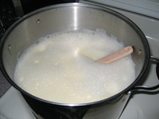


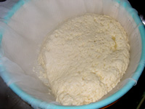
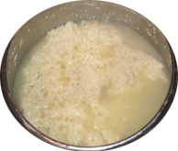
HA1. Sữa đậu nành nóng HA2.Cho dấm hoa quả vào sữa đậu nàn

HA3.Quan sát sữa đậu nành đông đặc HA4. Đổ óc đậu ra rá có vải lót thành óc đậu

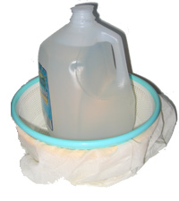
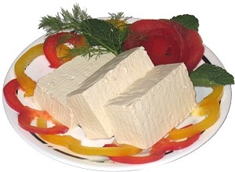

HA5. Ép đậu thành bánh HA6. Xắt đâu thành miếng cho trẻ nếm thử
3.1.2. Bé làm giá đỗ
a. Mục đích:
- Giúp trẻ biết giá đỗ được làm từ hạt đỗ xanh.
- Trẻ biết giá trị dinh dưỡng của giá đỗ.
- Hình thành ở trẻ niềm vui khi tự làm ra thực phẩm và sự hào hứng của trẻ khi ăn những món ăn mình tự làm.
b. Chuẩn bị:
- 1 cốc hạt đỗ xanh loại 1.
- Máy làm giá đỗ.
c. Cách tiến hành:
- Cô cùng trẻ rửa sạch đỗ và hớt những hạt nổi.
- Ngâm hạt vào nước ấm 3 -4 tiếng.
- Cho trẻ quan sát và ghi nhật ký bằng hình ảnh hàng ngày.
- Thu hoạch giá, gửi xuống nhà bếp làm món ăn cho trẻ ăn thử,
d. Giải thích và kết luận:
- Giá đỗ chính là mầm của hạt đỗ xanh, giá đỗ có rất nhiều vitamin và muối khoáng cần thiết cho cơ thể, các con ăn vào sẽ khỏe mạnh và xinh đẹp.
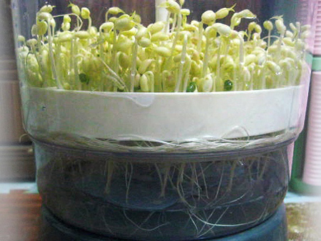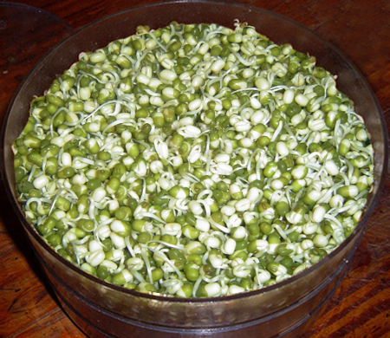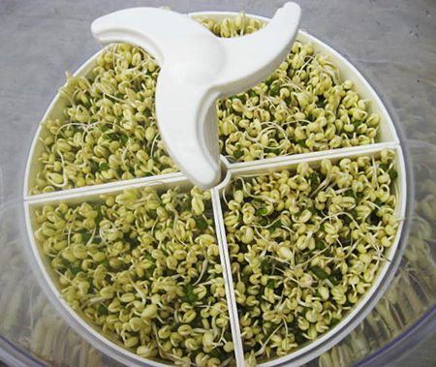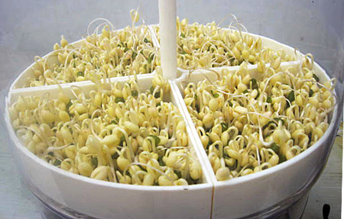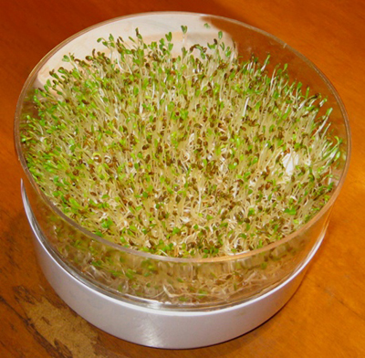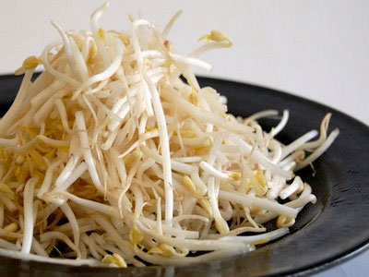
Cho trẻ thu hoạch giá, gửi xuống nhà bếp để làm cho trẻ ăn thử

.

3 ngày sau
Ngâm hạt đỗ bằng nước ấm qua đêm cho hạt nảy mầm

Cho hạt đỗ nảy mầm vào trong khay ủ
Quan sát và ghi nhật ký hàng ngày
Hai ngày sau

3.2 Các thí nghiệm với cây và hạt.
3.2.1. Cây xanh cần gì để sống?
a. Mục đích:
- Cho trẻ thấy được quá trình phát triển của cây và trẻ biết được cây cần nước, không khí và ánh sáng để sống.
- Giúp trẻ biết được các bộ phận chính của cây.
- Trẻ hiểu được cây xanh cần được chăm sóc và bảo vệ, có ý thức chăm sóc cây.
b. Chuẩn bị:
- 3 chậu cây.
- 1 túi nilon.
- Bình tưới nước
c. Cách tiến hành:
- Đặt 3 chậu cây ở nơi có nhiều ánh sáng mặt trời, một cây buộc túi nilon.
- Hàng ngày cho trẻ tưới nước vào 1 chậu cây không buộc túi nilon và chậu cây có buộc túi nilon, chậu còn lại không tưới nước và ghi nhật ký bằng hình ảnh. Sau vài ngày cô cho trẻ quan sát và nhận xét biểu hiện của cây : chậu cây không buộc túi nilon và được tưới nước xanh tốt nhất, chậu cây buộc túi nilon nhanh chóng héo rũ mặc dù được tưới nước còn chậu cây không tưới nước héo sau vài ngày.
d. Giải thích và kết luận:
- Cho mỗi nhóm thực hiện một thực nghiệm, trẻ tự ghi nhật ký, tự giải thích và nhận xét kết quả của nhau sau đó cô khẳng định lại: Cây cần có nước , không khí và ánh sáng để phát triển. Thiếu một yếu tố nào trong ba yếu tố đó cây đều không phát triển được.
3.2.2 Trong hạt có gì?
a. Mục đích:
- Giúp trẻ biết đặc điểm của hạt, trong hạt có mầm cây, nếu gieo hạt và chăm sóc hạt sẽ nẩy mầm thành cây.
- Hình thành ở trẻ niềm vui khi trồng và chăm sóc cây.
b. Chuẩn bị:
Một vài loại hạt hai lá mầm như: hạt đậu, hạt bưởi, hạt lạc,…
c. Cách tiến hành:
- Ngâm hạt vào nước ấm qua đêm.
- Cho trẻ đoán xem trong hạt có gì?
- Cho trẻ bóc vỏ hạt và tách ra làm đôi. Cho trẻ quan sát và nhận xét, nêu kết quả của thí nghiệm
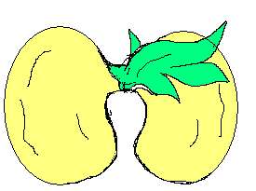
d. Giải thích và kết luận:
Trong hạt có cây con tí xíu, cây con tí xíu đó chính là mầm cây, nếu gieo hạt xuống đất mầm cây sẽ mọc thành cây to.
3.2.3 Gieo hạt
a. Mục đích:
Cho trẻ thấy cây cần thức ăn và nước để mọc thành cây non.
b. Chuẩn bị:
- Một vài hạt đậu tương, đậu xanh,…
- 2 cái khay nhỏ.
- Một ít bông thấm nước. 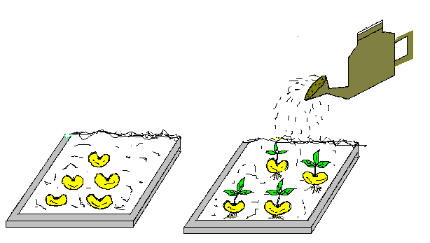

c. Cách tiến hành:
- Ngâm hạt vào trong nước ấm khoảng 2 đến 3 tiếng rồi lấy ra. Đặt hạt vào những miếng bông thấm nước để trong khay, mỗi miếng bông để vào một khay.
- Hàng ngày cho trẻ quan sát và tưới nước vào chỉ một khay và tại khay này hạt sẽ nẩy mầm và lớn dần. Còn khay kia không tưới nước hạt sẽ không nẩy mầm.
- Cho trẻ đoán và giải thích tại sao hạt gieo trên miếng bông ẩm có nước có thể nẩy mầm và mọc lên, còn hạt gieo trên miếng bông khô không nẩy mầm được.
d. Giải thích và kết luận:
Trong hạt có thức ăn và trong miếng bông có nước uống cho cây non nên hạt đã nảy mầm. Còn khay không tưới nước hạt không có nước uống nên hạt không thể nẩy mầm.
3.2.4 Sự phát triển của cây từ hạt:
a. Mục đích:
- Giúp trẻ biết được quá trình phát triển của cây.
- Tạo sự hứng thú cho trẻ trong việc gieo trồng , theo dõi, chăm sóc sự phát triển của cây.
b. Chuẩn bị:
- Hạt đậu hà lan
- Khay đựng tro ẩm.
- Một chậu đất nhỏ và dụng cụ làm đất.
c. Cách tiến hành:
- Tiến hành cho hạt nẩy mầm như trong phần thực nghiệm “gieo hạt”.
- Quan sát mầm cây lớn thành cây con.
- Cô cùng trẻ làm đất cho cây vào chậu. đặt chậu nơi có ánh sáng.
- Hàng ngày cô dẫn trẻ theo dõi và tưới nước cho chậu cây. Cô hướng dẫn trẻ ghi nhật ký hình ảnh theo các quá trình phát triển của cây từ hạt.
d. Giải thích và kết luận:
Cô cho trẻ tự khái quát lại quá trình phát triển của cây theo nhật ký của trẻ ghi được. Cô khẳng định lại.
- Hạt sau khi nảy mầm sẽ phát triển thành cây con.
- Cây con được trồng vào đất, đặt nơi có ánh sáng và được chăm sóc cẩn thận sẽ lớn dần, ra hoa, kết quả, trong quả lại có hạt, hạt lại nảy mầm thành cây.
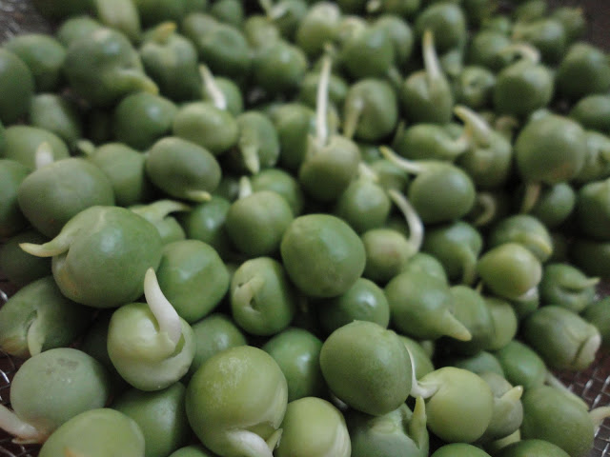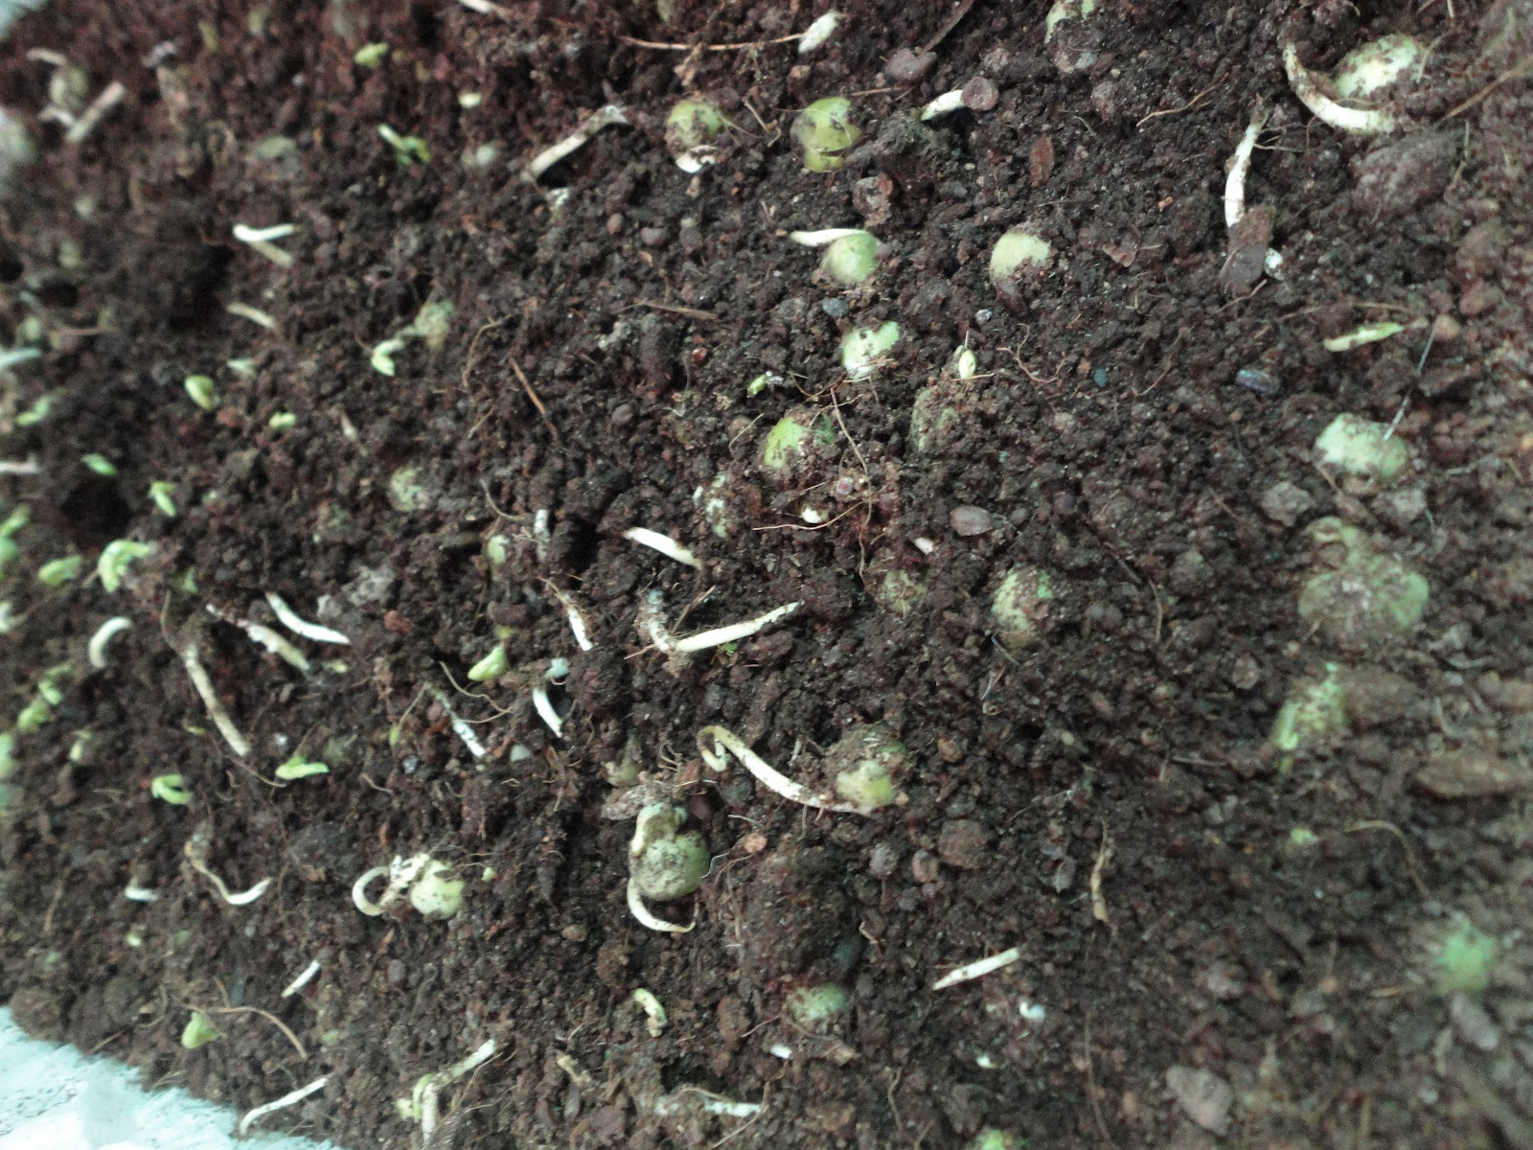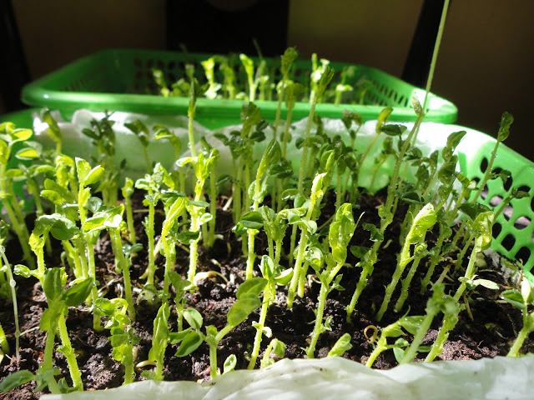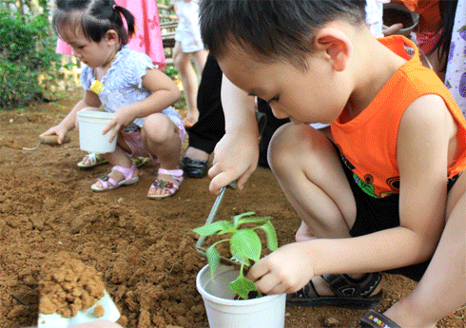

Ngâm hạt đậu hà lan bằng nýớc ấm qua đêm cho hạt nảy mầm
Cho hạt đậu nảy mầm vào trong khay tro ẩm
Tưới nước và đợi mầm phát triển thành cây con
Đánh cây con ra chậu và cho trẻ chăm sóc, quan sát sự phát triển
Vòng đời phát triển của cây
3.2.5 Cỏ có cần ánh sáng không?
a. Mục đích:
Cho trẻ biết rằng cỏ cũng cần ánh sáng để sống.
b. Chuẩn bị:
- Chọn một đám cỏ xanh trong vườn.
- Một chậu nhỏ.
c. Cách tiến hành:
- Cho trẻ quan sát đám cỏ xanh rồi úp chậu lên đó.
- Sau vài ngày cho trẻ đoán xem đám cỏ dưới chậu như thế nào. Bỏ chậu ra rồi cho trẻ quan sát đám cỏ dưới chậu.
- Cho trẻ giải thích hiện tượng đó.
d. Giải thích và kết luận:
Cỏ cần ánh sáng để sống, khi không có đủ ánh sáng thì cỏ dưới chậu bị vàng úa đi.

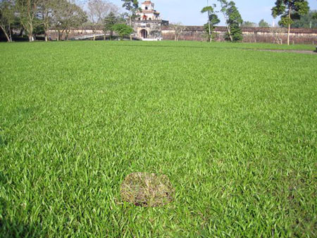
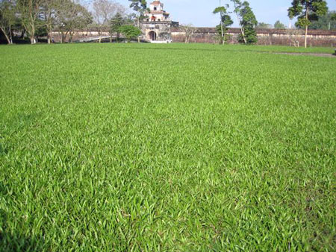
Sau khi làm thí nghiệm (cỏ bị úa)
Trước khi làm thí nghiệm

3.2.6 Bông hoa kỳ lạ
a. Mục đích:
Trẻ biết bông hoa hút nước qua những ống hẹp trong cuống hoa và có khả năng biến đổi thành màu của nước mà nó hút vào.
b. Chuẩn bị:
- 2 chai nhỏ trong đựng đầy nước, một lọ màu vẽ.
- 2 bông hoa cúc trắng.
- 4 chiếc kính lúp
c. Tiến hành:
- Cho trẻ quan sát và gọi tên các dụng cụ, đoán thử xem cô sẽ làm gì với những dụng cụ này.
- Cho trẻ đánh dấu 2 lọ nước, sau đó, pha màu vẽ vào lọ thứ 2, cắt bớt đầu cọng 2 bông hoa chừng 5 cm, dùng kính lúp cho trẻ quan sát mặt cắt của cuống hoa và nhận xét
- Đặt 2 bông hoa vào 2 lọ nước.
- Cho trẻ quan sát qua nhiều giờ và nêu nhận xét
* Mở rộng: Có thể chẻ đôi cuống hoa ra và ngâm mỗi nửa cuống vào một lọ nước màu khác nhau.
d. Giải thích và kết luận:
Trong cuống hoa có những ống hẹp nhỏ li ti, chính những ống này đã hút nước lên cánh hoa khiến cho cánh hoa bị đổi màu.

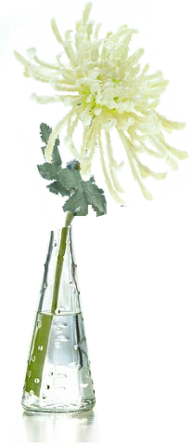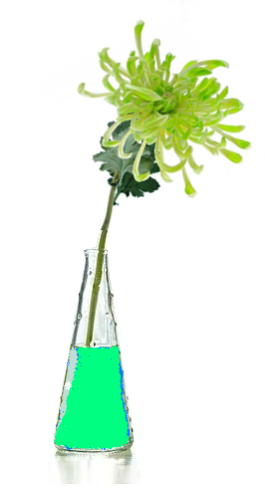
Trước khi làm thí nghiệm Sau khi làm thí nghiệm

3.2.7 Cành cây ha hồng có thể trở thành một cây mới
a. Mục đích: Trẻ biết được rằng từ một cành cây khi được cắt chiết đúng cánh có thể trở thành một cây mới hoàn toàn.
b.Chuẩn bị: Chậu hoa hồng, dao, túi ly nông, vỏ chấu, phân hữu cơ…
c. Cách tiến hành.
- Cho trẻ quan sát cây hoa hồng và đó trẻ từ một cành cây có thể thành một cây khác không? Sau đó cô dùng dao cắt khoanh một đoạn vỏ trên cành cây và bọc chỗ cắt đó bằng vỏ chấu trộn phân hữu cơ.
- Hàng ngày cho trẻ tưới nước cho cây và chỗ chiết cho cây. Và quan sát sự thay đổi của cành cây.
d. Kết luận và giải thích
Từ một cành cây có thể trở thành một cây khác được khi. Vì khi tách lớp vỏ của cành cây đó ra, sau đó được bón phân, tưới nước hàng ngày chỗ đó sẽ mọc dể và phát triển thành cây mới.
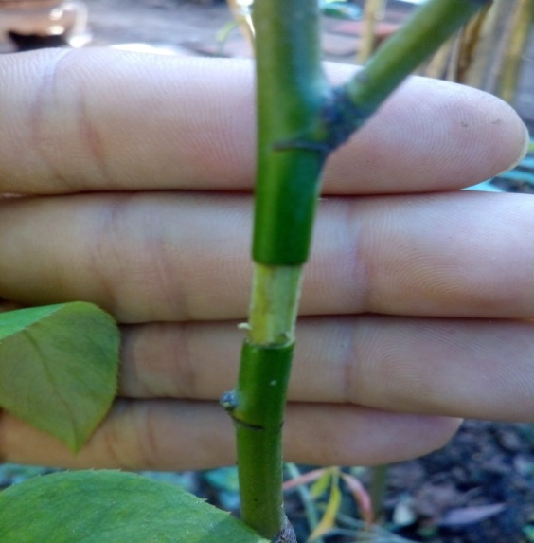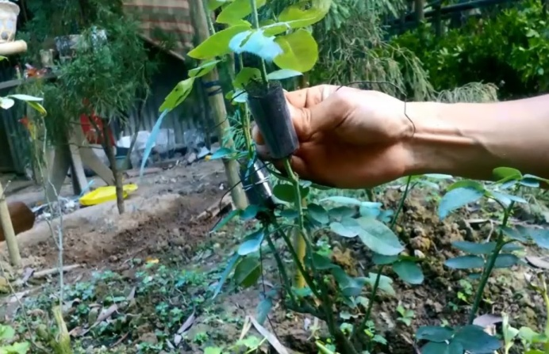
Cành hồng khi mối cắt Cành hồng ra rễ mới
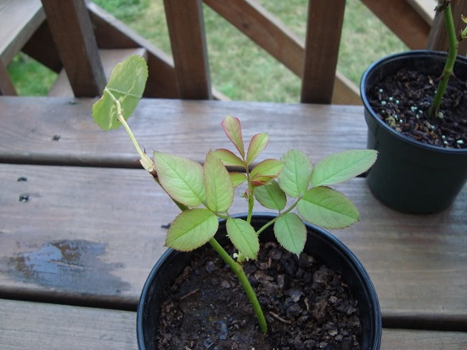
Cành hồng được tách ra thành cây con
  - Một số thí nghiệm với nước:
3.3.1 Cốc nước thần kỳ
a. Mục đích:
Cho trẻ biết nước là chất không mầu, không mùi, không vị. Nước chỉ bị thay đổi mùi vị khi ta pha vào nước những chất khác như: đường, muối, sữa,…
b. Chuẩn bị:
- 4 cốc thủy tinh và 3 thìa.
- Một chút đường, muối, một quả cam.
c. Cách tiến hành:
- Cô rót nước đun sôi dể nguội vào bốn cốc nước có đánh dấu từ 1 đến 4. Cho trẻ quan sát, nếm, ngửi mùi và nhận xét xem nước có màu, mùi vị như thế nào? Và đoán xem nước có thay đổi như thế nào khi cô pha đường, muối, nước cam vào các cốc nước.
- Cô pha đường, muối, cam lần lượt vào các cốc từ 1 đến 3. Sau đó cho trẻ nếm thử các cốc nước đã pha, cho trẻ nhận xét và so sánh với cốc 4 và cô giải thích sự thay đổi đó.
- Đối với mẫu giáo lớn cô có thể cho trẻ tự thực hiện theo nhóm
d . Giải thích và kết luận:
Nước trong suốt không có mầu, mùi, vị. Đường có vị ngọt, khi hòa tan vào nước làm nước có vị ngọt. Muối có vị mặn nên khi hòa tan vào trong nước tạo cho nước có vị mặn, khi pha nước cam vào sẽ tạo cho nước có mùi cam và mầu da cam.
3.3.2 Bé biết gì về nước?
- Mục đích:
- Trẻ biết các thể của nước: Thể rắn (nước đá), Thể lỏng (nước thường) thể khí (hơi nước).
- Hiểu quá trình tạo mưa trong tự nhiên.
- Trẻ biết nước thường sử dụng trong cuộc sống hàng ngày ở thể lỏng.
- Trẻ biết hạn chế dùng nước đá để bảo vệ răng và bảo vệ sức khỏe.
- Trẻ biết phải cẩn thận với nước nóng và tránh xa nơi đun nấu.
b. Chuẩn bị:
- Một khay nước đá.
- Cốc thủy tinh.
- Ấm đun nước bằng điện
- Bàn kê thành hàng rào hình chữ u xung quanh chỗ làm thí nghiệm (Để đảm bảo an toàn cho trẻ.
c. Tiến hành:
- Cô đàm thoại với trẻ về cách làm nước đá ở nhà trẻ:
+ Nước đá làm từ cái gì? (Nước)
+ Ở nhà bố mẹ các con làm nước đá như thế nào? (Cho nước vào tủ lạnh).
=> Như vậy nước đá làm từ nước, nước được làm lạnh trở thành nước đá.
- Cô chia đá vào cốc và đưa cho từng nhóm trẻ quan sát, cho trẻ sờ thử vào đá và nhận xét (nước đá lạnh, cứng) => Nước đá là thể rắn của nước.
- Cho trẻ quan sát quá trình tan ra của nước đá và nhận xét: Nước đá tan ra thành nước lỏng.
- Cô đổ hết các cốc nước đá vào bếp từ và nấu, cho trẻ quan sát và nhận xét (nước đá tan nhanh hơn khi nấu). Cho trẻ nói xem tại sao khi nấu nước đá lại tan nhanh hơn (Vì nóng).
- Tiếp tục nấu tới khi nước bắt đầu bốc hơi. Cho trẻ quan sát và nhận xét.
- Mở rộng: Cho trẻ cầm một tấm gương, hà hơi thổi vào tấm gương và quan sát gương bị mờ, tiếp tục thổi một lúc thấy có những hạt nước nhỏ li ti.
d. Giải thích và kết luận:
Nước ở nhiệt độ bình thường ở thể lỏng, khi được làm lạnh thì chuyển thành thể rắn còn khi nhiệt độ nước tăng cao thì nước bốc hơi thành thể khí.
- Nước thường dùng ở thể lỏng, cần sử dụng tiết kiệm nguồn nước này.
- Nước đá rất lạnh, không nên ăn đá vì sẽ làm hỏng răng và viêm họng.
- Nước nóng rất nguy hiểm vì có thể gây bỏng, không nên lại gần nước nóng hoặc phích đựng nước nóng.
- Trong hơi thở của chúng ta có hơi nước. Chính hơi nước làm mờ tấm gương và khi có nhiều hơi nước, được làm lạnh hơi nước tụ lại thành những giọt nước bé li ti, nếu được cung cấp thêm hơi nước, giọt nước lớn dần lên sẽ rơi khỏi chiếc gương. Đó cũng là một phần của sự tạo mưa trong tự nhiên: Những đám mây chứa hơi nước, hơi nước đọng lại thành giọt nước, giọt nước lớn quá sẽ rơi xuống tạo ra mưa.

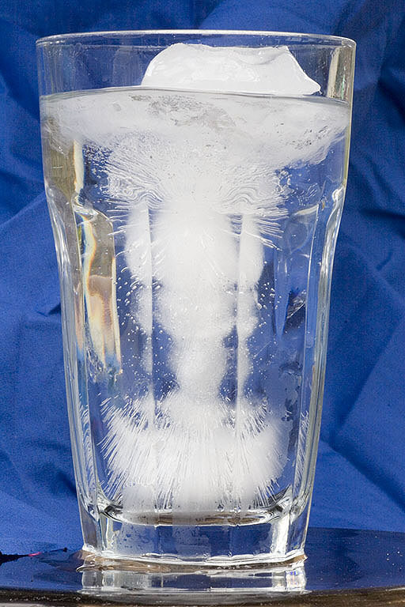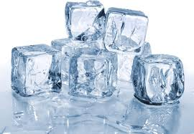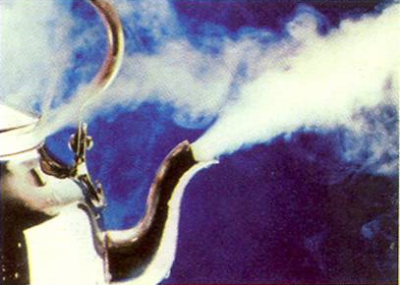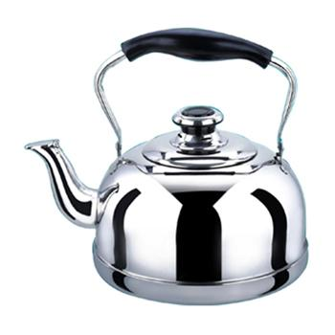
Trò chuyện về cách làm đá trong gia đình trẻ
Cho đá vào cốc và quan sát đá tan
Cho nước đá vào ấm đun nước
Quan sát nước bốc hõi.
3.3.3 Các lớp chất lỏng
a. Mục đích
- Trẻ phân biệt được các lớp chất lỏng khác nhau: Dầu, nước, siro.
- Nhận biết lớp siro nặng hơn nước nên chìm xuống dưới. lớp dầu nhẹ hơn nước và siro nên nổi lên trên cùng. Còn lớp nước ở giữa.
- Nhận biết một số chất liệu nhựa, gỗ, kim sắt, cao su – nổi ở lớp chất lỏng nào: nước, dầu, siro để rút ra kết luận
b. Chuẩn bị.
- 1 chai dầu ăn, 1 chai nước, 1 chai siro.
- 3 cốc thủy tinh, khay.
- Các vật liệu: Cao su, nhựa, sắt, gỗ.
- Các thẻ màu đỏ, trắng, vàng.
c. Tiến hành:
- Cho trẻ quan sát và gọi tên 3 chai chất lỏng: Dầu, nước, siro.
- Mỗi chất lỏng cô dùng 1 miếng nhựa màu tương ứng với màu chất lỏng
- Cho trẻ chọn chất lỏng đầu tiên nào đổ vào ly trước, chọn miếng nhựa có màu tương ứng gắn lên bảng.
- Cô cho trẻ chọn chất lỏng thứ 2 đổ vào ly. Và trẻ tự đoán nó sẽ đứng ở chỗ nào trong cái ly. Chọn thẻ nhựa có màu tương ứng gắn lên bảng. Cô cho trẻ quan sát lớp chất lỏng thứ 2 nó đứng chỗ nào trong ly có đúng như dự đoán của trẻ không.
- Làm tương tự với chất lỏng thứ 3.
- Cho trẻ quan sát vị trí các lớp chất lỏng ở trong lý để rút ra kết luận: Lớp siro nặng hơn nước nên chìm xuống dưới cùng, lớp nước nhẹ hơn siro nhưng nặng hơn dầu nên ở giữa, lớp dầu nhẹ nhất nên nổi lên trên cùng.
- Chia trẻ làm 2 nhóm, mỗi nhóm tự chọn vị trí xếp thẻ nhựa khác với lúc đầu. Mỗi nhóm sẽ đổ thứ tự các lớp chất lỏng theo lựa chọn và mang ly chất lỏng ra quan sát xem các lớp chất lỏng có đứng ở đúng vị trí đó không? Gắn lại thẻ màu.
- Trẻ tự rút ra kết luận.
Cho trẻ thả một số vật liệu khác nhau và quan sát xem vật liệu đó chìm, nổi trong chất lỏng nào?
d. Giải thích và kết luận:
Lớp siro nặng hơn nước nên chìm xuống dưới cùng, lớp nước nhẹ hơn siro nhưng nặng hơn dầu nên ở giữa, lớp dầu nhẹ nhất nên nổi lên trên cùng.
Dù đổ loại chất lỏng nào trước thì nó vẫn đứng theo thứ tự siro, nước, dầu.
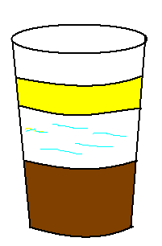
Dầu ăn
Nước
Siro
Cốc thí nghiệm và 3 miếng nhựa màu tương ứng
3.4. Thí nghiệm với vật chìm vật nổi.
3.4.1 Quả trứng thần kỳ a.Mục đích:
- Trẻ biết nước muối nặng hơn nước thường (nước ngọt), đó là lý do tại sao ta dễ nổi trên mặt biển.
- Trẻ biết quả trứng có thể nổi trong nước muối và chìm trong nước thường (nước ngọt).
b. Chuẩn bị: - 2 cốc thủy tinh.
- 2 quả trứng. - Nước ngọt, muối ăn.
c. Tiến hành:
- Cho trẻ quan sát và gọi tên các đồ dùng. Cho trẻ nếm thử muối và nhận xét.
- Cô rót nước vào 2 cốc, thả 2 quả trứng vào cốc cho trẻ quan sát và nhận xét: Cả 2 quả trứng cùng chìm.
- Cô pha muối vào 1 cốc và cho trẻ quan sát hiện tượng xảy ra: Quả trứng trong cốc nước pha muối từ từ nổi lên.
- Đổi vị trí 2 quả trứng và tiếp tục quan sát, nhận xét.
d. Giải thích, kết luận:
- Nước muối nặng hơn nước thường nên quả trứng có thể nổi trong nước muối và chìm trong nước thường.
a.2 3.4.1 Vật gì chìm- vật gì nổi
a. Mục đích
• Trẻ biết xung quanh trẻ có nhiều đồ vật khác nhau,và có những đồ vật khi gặp nứơc nó sẽ Chìm. Và có những vật khi gặp nước nó sẽ Nổi.
• Phát triển tư duy cho trẻ qua việc so sánh giữa các vật Nổi - vật Chìm .
• Trẻ có ý thức sử dụng đúng tính chất của vật Nổi - vật Chìm.
b. Chuẩn bị
1 thau nước to - 1 thau nước nhỏ ( bằng kính thuỷ tinh )
• Một số vật dùng có tính chất nổi như : chai nhựa, mảnh gỗ phách tre, bao ni long, lông gà, lông vịt, lá cây, ......
• Một số đồ vật mang tính chất chìm như : bi, sắt , sỏi đá.... 1
c. Cách tiến hành
- Vật Nổi : Mảnh gỗ
* Cô đưa ra mảnh gỗ hỏi trẻ
• " Đố trẻ đố là vật gì ?"
• "Theo con đôi guốc này được làm bằng gì ?"
• " Con nghĩ nó giống như vật gì ở trên sông ?"
• "Con nghĩ nó sẽ như thế nào khi cô bỏ vật này vào nước ? ( cô mời trẻ lên thả vào nước để trẻ quan sát
* Cho trẻ lấy lông gà, túi ni lông, bóng nhựa thả thử xuống nước, các vật này cùng nổi trên mặt nước. Cho trẻ phắt biểu ý kiến.
- Vật Chìm : Cô đưa ra thanh sắt
• Cô đố trẻ :"đây là vật gì ?
• " Con thử đoán xem nó sẽ như thế nào khi cô cho vật này vào trong nước ?"
( Cho trẻ lên thả vào nước).
• "Con nghĩ xem vật này giống như cái gì nằm lút sâu dưới biển không ?"( Cô mở rộng cho trẻ thêm về sắt : Dùng để đóng Tàu Thuỷ, Tàu Ngầm
* Cô cho trẻ lấy một số viên sỏi, cái đinh bằng sắt thả vào chậu nước, Sỏi và đinh sắt cùng chìm. Sau đó cho trẻ nhận xét
c. kết luận
Ngoài mảnh gỗ và miếng sắt ra , có những đồ vật khi gặp nước nó sẽ chìm, có những vật khi gặp nước nó sẽ nổi trên mặt nước." do phụ thuộc vào trọng nượng của từng vật, nếu vật nặng sẽ chìm khi xuống nước, vật nhẹ không thấm nước sẽ nổi trên mật nước
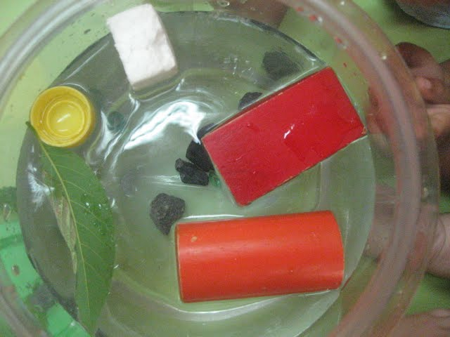 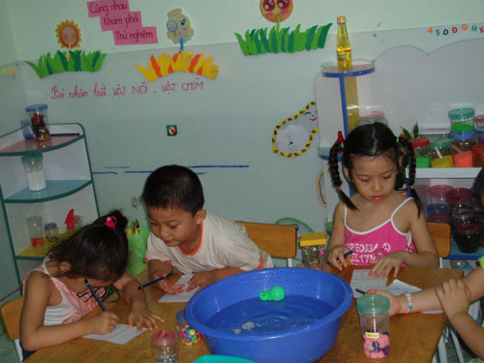
Thí nghiêm cô làm cho trẻ xem Trẻ tự khám phá
3.5. Các trò chơi với không khí và ánh sáng
3.5.1 Bóng cây thay đổi
a. Mục đích:
Giúp trẻ biết rằng ánh sáng mặt trời chiếu vào các vật tạo ra bóng trên mặt đất. Bóng có thể thay đổi theo những thời điểm khác nhau trong ngày khi mặt trời ở các vị trí khác nhau.
b.. Chuẩn bị:
Phấn để đánh dấu và thước đo.
c. Cách tiến hành:
- Đố trẻ biết bóng người hoặc bóng cây dưới ánh sáng mặt trời trong ngày có thay đổi không?
- Cùng trẻ đo bóng của một người hoặc của một cây dưới ánh sáng mặt trời ở 3 thời điểm trong ngày.
- Cho trẻ nhận xét và so sánh khi nào bóng ngắn nhất, khi nào bóng dài nhất?
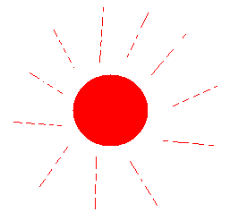
Chiều
Trưa
Sáng

d. Giải thích và kết luận
- Ánh sáng mặt trời chiếu vào phần vướng cây xanh nên không đi qua được nên tạo ra bóng trên mặt đất.
- Bóng thay đổi vào các thời điểm khác nhau trong ngày là do mặt trời di chuyển.
3.5.2 Có gì trong chai không?
a. Mục đích:
Giúp trẻ biết không khí không có màu, không có mùi, bằng mắt thường ta không nhìn thấy được.
b. Chuẩn bị:
- Một chai thủy tinh không đựng gì.
- Một chậu hay một bể cá nhỏ đựng nước.
c. Cách tiến hành:
- Cho trẻ quan sát chai, nhìn, ngửi xem trong chai có chứa gì không.
- Sau đó cô hoặc trẻ cho chai nằm vào đáu chậu hoặc bể nước, sau đó cho trẻ quan sát và nhận xét hiện tượng xảy ra là bong bóng nổi lên từ miệng chai.
- Giáo viên tiếp tục hỏi để trẻ suy đoán và lý giải hiện tượng xảy ra theo cách hiểu của trẻ.
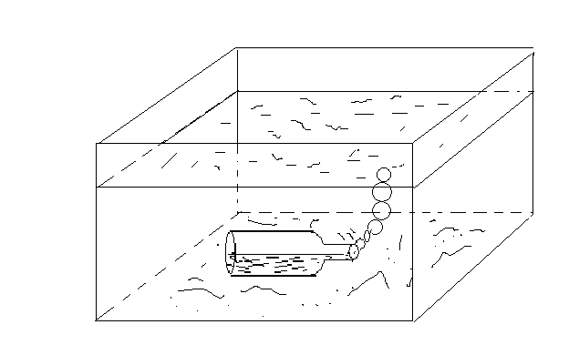
d. Giải thích và kết luận:
Có hiện tượng này là vì không phải trong chai không có gì mà trong chai chứa đầy không khí. Vì không khí không có mầu, không mùi nên không thể nhìn thấy được. Khi cho chai vào bể nước, nước tràn vào trong chiếm chỗ trong chai nên đẩy không khí ra ngoài thành từng bọt khí( hay bong bóng không khí) đi lên.
3.5.3 Làm một cầu vồng
a. Mục đích:
Cho trẻ biết được ánh sáng có thể đi xuyên qua nước. Khi đi xuyên qua nước ánh sáng biến thành cầu vồng và có 7 mầu khác nhau tạo thành cầu vồng.
b. Chuẩn bị:
Một chai nước và một tờ giấy trắng.
c. Cách tiến hành:
- Cho trẻ quan sát cầu vồng (nếu có).
- Đặt chai nước trên tờ giấy trắng, dưới ánh sáng mặt trời sẽ tạo nên cầu vồng trên giấy.
- Cho trẻ quan sát kỹ cầu vồng, hỏi cầu vồng có những màu gì, cô gợi ý cho trẻ và giải thích cho trẻ vì sao có cầu vồng.
- Cho trẻ vẽ tranh có cầu vồng.
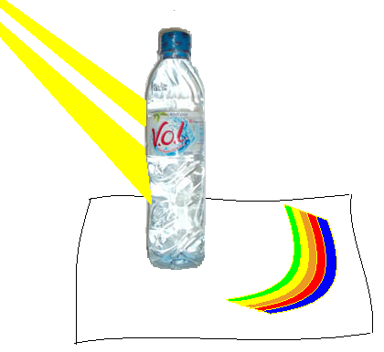
d. Giải thích và kết luận:
Ánh sáng có thể đi xuyên qua nước vì nước trong suốt. Khi đi qua nước ánh sáng biến thành nhiều mầu khác nhau tạo thành cầu vồng. Vì vậy khi trời mưa (có nước) và mặt trời xuất hiện chiếu ánh sánh vào mưa tạo ra cầu vồng ở trên trời.
3.5.4 Cuộc chạy đua của 3 cây nến
a. Mục đích:
- Trẻ nhận biết có không khí xung quanh
- Trẻ biết không khí cần cho sự cháy.
b. Chuẩn bị:
- 2 cốc thủy tinh lớn nhỏ khác nhau.
- 3 cây nến cao bằng nhau.
- Bật lửa
c. Tiến hành:
- Cho trẻ quan sát và gọi tên các đồ dùng.
- Cô gắn 3 cây nến lên bàn và thắp sáng đánh số thứ tự 1, 2, 3.
- Cô úp 2 cốc thủy tinh lên cây số 1 và cây số 2, cho trẻ quan sát và trả lời câu hỏi: Cây nến nào cháy lâu nhất? Tại sao?
d. Giải thích và kết luận:
- Nến cháy là nhờ có không khí xung quanh, cụ thể là khí oxi.
- Cây nến trong chiếc cốc nhỏ tắt đầu tiên vì cốc nhỏ chứa được ít oxi hơn cốc to, cây nến không bị úp cốc cháy lâu nhất vì có nhiều oxi ở xung .
3. 5.5 Trò chơi với Nam châm
a. Mục đích:
Để trẻ biết nam châm có thể hút những vật làm bằng sắt, còn những vật làm bằng chất khác không bị nam châm hút.
b. Chuẩn bị:
- Một cục nam châm.
- Một số đồ vật bị nam châm hút.
- Một số vật không bị nam châm hút.
c. Cách tiến hành:
- Cho trẻ quan sát những vật được chuẩn bị và gọi tên chúng.
- Cô đưa ra từng vật và cho trẻ:
+ Nói lên vật đó làm bằng gì?
+ Đoán xem vật đó có bị nam châm hút không.
+ Đưa nam châm lại gần vật đó xem có bị nam châm hút không
- Cho trẻ để riêng những vật bị nam châm hút và không bị nam châm hút và nhận xét những vật bị nam châm hút làm bằng gì.
d. Giải thích và kết luận:
Những vật làm bằng sắt thì bị nam châm hút, còn những vật làm bằng chất liệu khác không bị nam châm hút.
D. HIỆU QUẢ CỦA SÁNG KIẾN KINH NGHIỆM
Thông qua một số thí nghiệm khoa học ở trên, sau gần một năm học ứng dụng, cùng với sự chỉ đạo của Ban Giám hiệu nhà trường và sự góp ý động viên của chị em đồng nghiệp qua các buổi dự giờ thăm lớp.Tôi đã thu được những kết quả như sau:
Đối với trẻ
Sau mỗi lần được làm thí nghiệm cùng cô và các bạn , trẻ lớp tôi tỏ ra rất nhứng thú đối với giờ học khám phá khoa học, đến nay trẻ đạt được kết quả đáng ghi nhận như sau :
Bảng đánh giá | Phát triển nhận thức | Kỹ năng thực hiện và quan sát | Hứng thú tham gia tiết học và HĐKP | Hiểu biết về các hiện tượng tự nhiên
Đầu năm | 68% | 65 % | 74% | 60%
Cuối năm | 94% | 97% | 97% | 95%
Đối với giáo viên:Tôi thấy kết quả đạt được trên trẻ là khá cao ,đây là động lực giúp tôi tập trung tìm tòi khám phá những điêù mới mẻ để đưa vào hoạt động khám phá khoa học nhằm gây được sự chú ý tập trung và ghi nhớ sâu của trẻ .
Đối với phụ huynh:
Các bậc phụ huynh yên tâm gửi con ở trường mẫu giáo và càng yên tâm khi biết con mình có hiểu biết về xung quanh và có một số kỹ năng tìm hiểu, quan sát thế giới xung quanh của mình.

III. KẾT LUẬN , KHUYẾN NGHỊ
1.Kết luận
Tôi nhận thấy các “Thí nghiệm khoa học” mà tôi đã trình bày ở trên đã mang lại hiệu quả thiết thực trên trẻ lớp tôi. Những hình thức này không chỉ áp dụng riêng cho lớp mẫu giáo lớn mà còn có thể áp dụng cho các lứa tuổi khác ở các trường khác nhau. Tuy nhiên, ở mỗi lứa tuổi thì giáo viên cần linh hoạt lựa chọn nội dung cho phù hợp với nhận thức của trẻ lớp mình. Tôi tin rằng, với các hình thức tổ chức phong phú và đa dạng như vậy, trẻ sẽ thật sự hứng thú với hoạt động khám phá khoa học.
2 Bài học kinh nghiệm
Qua quá trình thực hiện các hình thức trên, tôi đã rút ra một số kinh nghiệm sau cho bản thân:
+Thường xuyên quan sát ghi lại các biểu hiện tâm lý khi trẻ chơi hoặc tham gia vào các hoạt động thí nghiệm khoa học để đưa ra các biện pháp thay đổi phù hợp đối với trẻ.
+ Học hỏi thêm các hoạt động khám phá đổi mới, phương pháp giảng dạy, cách trang trí của các trường bạn.
Trên đây là một số kinh nghiệm của cá nhân tôi. Tôi biết rằng đó chưa phải là những kinh nghiệm triệt để và khoa học nên tôi rất mong muốn được sự đóng góp của các bạn đồng nghiệp để giúp tôi phấn đấu thực hiện việc đưa nội dung Khám phá khoa học theo phương pháp giáo dục mầm non mới ngày càng được tốt hơn”!
3 Kiến nghị - đề xuất
- Kính mong Phòng giáo dục và đào - Sở giáo dục và đào tạo- BGH nhà trường đầu tư hơn nữa về cơ sở vật chất cho giáo dục mầm non, tạo điều kiện cho các bé được hoạt động tốt hơn. Thường xuyên tôt chức các cuộc tham quan, học tập, học hỏi kinh nghiệm để nâng cao trình độ chuyên môn cho giáo viên nói riêng và chất lượng cho ngành giáo dục mầm non nói chung.
- Kính mong UBND Quận Long Biên – UBND Phường quan tâm hơn nữa tới đời sống của giáo viên nghành mầm non nói riêng và các bậc học nói chung để giáo viên yên tâm công tác đầu tư mọi tâm huyết về sự nghiệp trồng người.
Tôi xin chân thành cảm ơn!

